die diesjährige Mitgliederversammlung der LAG Selbsthilfe Bremen e.V. findet am:
Donnerstag, den 18. Juni 2015 18:00 Uhr Im Gehörlosenfreizeitheim in der Schwachhauser Heerstraße 266 statt.

Die offizielle Einladung mit Tagesordnung und dem Jahresbericht des Vorstandes geht Ihnen rechtzeitig mit gesonderter Einladung zu.

23. Bremer Protesttag am 5. Mai 2015
Der diesjährige Bremer Protesttag findet am 5. Mai 2015 statt.
12.00 Uhr: Start der Demonstration, Bremer Bahnhofsplatz (Übersee-Museum)
13.15 Uhr: Kundgebung auf dem Bremer Marktplatz.
Im Rahmen des Europäischen Protesttages veranstaltet der Arbeitskreis Bremer Protest in diesem Jahr einen Demonstrationszug durch die Bremer Innenstadt mit anschließender Kundgebung auf dem Bremer Marktplatz. Das zentrale Thema in diesem Jahr ist nach wie vor die Inklusion. Alle Menschen – behinderte und nicht-behinderte - haben die gleichen Rechte.
Die Regierungen der Länder haben die Umsetzung dieser Rechte sicherzustellen. Die UN-Behindertenrechtskonvention stellt u.a. die Inklusion in den Vordergrund. Inklusion bedeutet, dass Menschen mit Behinderungen und Menschen ohne Behinderungen gemeinsam leben.

Dazu müssen aber noch einige Barrieren –auch in den Köpfen – beseitigt werden. Dies ist eine der Aufgaben, die die Politiker haben. Wir demonstrieren am 5. Mai, damit die Politiker das nicht vergessen.

„Gutes Handwerkszeug, um sich in Bremen zurechtzufinden“

Ein Gespräch zwischen Dieter Stegmann, Bianca Baumgarten und Lisa Morgenschweis zum Stadtführer Barrierefreies Bremen

Zu den Personen
Dieter Stegmann ist seit 1986 aktiv in der LAGS, seit 1987 im Vorstand der LAGS, er ist der erste Vorsitzende der LAGS. Herr Stegmann ist Diplom-Sozialpädagoge (in Rente), Rollstuhlfahrer, verheiratet, 61 Jahre alt und war von Anfang an beim Stadtführer dabei.
Bianca Baumgarten und Lisa Morgenschweis arbeiten im Büro protze und theiling (p+t), welches den Stadtführer koordiniert und gemeinsam mit dem Begleitausschuss unter Leitung des Landesbehindertenbeauftragen weiterentwickelt.

Der Stadtführer Barrierefreies Bremen – Informationen für Alle ist eine Datenbank mit verlässlichen Informationen zu vielen Gebäuden in Bremen für Menschen mit Beeinträchtigungen. Es gibt Infos zur Zugänglichkeit und Nutzbarkeit zu mittlerweile über 350 Gebäuden. Dabei sind Hotels, Restaurants und Cafés, Museen, Kinos und Bürgerhäuser, Behörden, Beratungsstellen, Toiletten und die Sportstätte von nebenan. Damit die Daten aktuell bleiben, gibt es den Stadtführer im Internet, so kann ständig etwas verändert werden, ohne dass ein neues Heft gedruckt werden muss.
Alle Daten und Informationen werden möglichst objektiv erhoben und ausgewertet. Um dies zu gewährleisten, gibt es ein standardisiertes Erhebungs- und Auswertungsverfahren, die Erheber/innen werden vor dem Einsatz umfangreich geschult. Über die Geschichte der Bremer Stadtführer und den aktuellen Stadtführer sprach das Büro p+t mit Dieter Stegmann.
Erster Stadtführer schon 1986
Stegmann: 1986 ist der erste Stadtführer entstanden, von der Landesarbeitsgemeinschaft Hilfe für Behinderte. Den haben wir damals praktisch in Eigenarbeit erstellt, wir haben damals glaub ich 50.000 DM von der Sozialsenatorin zur Verfügung gestellt bekommen. Der war DIN A6 groß und ein Ringbuch. Das lief am Anfang sehr mühsam, weil erst mal nur die evangelische Kirche Bremen sich einverstanden erklärt hat.
Morgenschweis: Das heißt, Sie waren damals auch schon dabei, als der Stadtführer das erste Mal gemacht wurde?
Stegmann: Ja, deswegen weiß ich das so genau. Ich kenn die Geschichte des Stadtführers praktisch von Anfang an. Wir haben uns sehr verbessert. Ob sich die Nutzung und der Gebrauch auch verbessert hat, das vermag ich nicht einzuschätzen. Es gibt viele Nutzer, die sagen „Die Nutzung auf dem PC ist zwar schön, aber ich hätte doch lieber etwas in der Hand, was ich lesen und mitnehmen kann.“ Aber das könnte man sich ja auch ausdrucken. Aber ungeachtet dessen ist es vom Inhalt sehr viel besser geworden, weil sehr viel mehr Informationen drin sind. Das erschwert für den einen oder anderen die Suche etwas, aber grundsätzlich ist der Aufbau gut und informativ. Wenn der Stadtführer regelmäßig gepflegt wird und auch regelmäßig genutzt würde, dann ist das ein gutes Handwerkszeug, um sich in Bremen zurechtzufinden.
Morgenschweis: Wie war denn der erste Stadtführer so?
Stegmann: Im ersten Stadtführer haben wir v.a. die Innenstadt erhoben und einzelne besondere Sehenswürdigkeiten, aber mehr war nicht drin. Der hatte trotzdem 130 Seiten oder so. Da waren wir irgendwie auch ein bisschen stolz drauf als wir das fertig hatten nach anderthalb Jahren.
Morgenschweis: Das kann ich gut verstehen. Was war am zweiten Stadtführer dann anders? Stegmann: Wir haben im ersten Stadtführer von 1986 eigentlich nur die Räumlichkeiten erhoben und festgestellt, dass es barrierefrei erreichbar war. Beim zweiten Stadtführer (1989) haben wir regelrecht die Wege mit vermessen, welche Hürden es vom Eingang bis zum Ziel gibt. So hat sich das im Laufe der Zeit immer mehr erweitert. Die dritte Auflage (1996) war dann nur eine quantitative Erweiterung, aber nicht unbedingt eine qualitative Verbesserung.
Morgenschweis: Ich bin immer wieder fasziniert, wie viel in der dritten Auflage drin ist (fast 1500 Einrichtungen). Wir haben mit dem jetzigen Projekt die Zahl noch überhaupt nicht erreicht und ich glaube, wir werden sie auch nicht erreichen, weil das echt schwierig ist.
Stegmann: Wir haben viel Energie und Zeit reingesteckt. Das, was wir jetzt haben, ist qualitativ schon erheblich mehr.
Baumgarten: Ja, das stimmt. Aber es ist teilweise leider schwierig Einverständniserklärungen für die Erhebungen zu erhalten. Da ist ein persönlicher Kontakt häufig wichtig und wir hoffen, wenn der Stadtführer größer und bekannter wird, dass sich das auch in diesem Bereich spüren lässt.
Stegmann: Das Problem, das wir jetzt haben, ist, dass die Einrichtungen, die früher mal drin standen, zum Teil nicht mehr drin stehen wollen. Dafür hab ich überhaupt kein Verständnis, aber das erkläre ich mir in der Gastronomie und im Hotelgewerbe darüber, dass man über diesen Weg indirekt – ohne dass man es offen ausspricht – eine Diskriminierung behinderter Menschen erreicht. Das ist eine der möglichen Ursachen, weshalb sie trotz ihrer möglicherweise guten Angebote die Aufnahme in den Stadtführer nicht wollen.
Baumgarten: Da hatten Sie früher keine Schwierigkeiten?
Stegmann: Wir haben damals im Hotelbereich nicht so viel erhoben. Wir waren immer von einer Anzahl von 10 rollstuhlgerechten Zimmern ausgegangen, das hat man einmal festgestellt und musste sich nicht weiter drum kümmern. In letzter Zeit sind einige neue Hotels entstanden, und nach den neueren Bestimmungen ist es so, dass jedes Hotel mindestens zwei rollstuhlgerechte Zimmer haben sollte. Das heißt aber nicht immer, dass die sanitären Anlagen barrierefrei sind, da fehlt es doch noch oft an der ebenerdigen Dusche.
Morgenschweis: Das passt genau zu dem, was ich bei den jetzigen Erhebungen festgestellt habe, das Zimmer ist oft gut, aber beim Badezimmer gibt es dann trotzdem manchmal Abstriche.

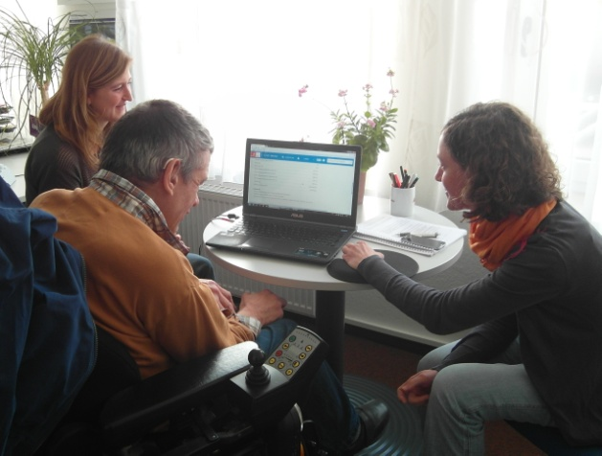
Herr Stegmann, Frau Baumgarten und Frau Morgenschweis vor dem Computer

Der Online-Stadtführer in der Praxis
Wir gucken uns gemeinsam den Stadtführer an. Wir suchen nach der Toilette im Atlantic Hotel in der Martinistraße, weil Herr Stegmann findet, dass das die beste Toilette in Bremen sei, weil sie auch für Elektro-Rollstühle gut geeignet ist. Dafür gucken wir uns die Kategorie Gastronomie und Unterkünfte an. Im zweiten Schritt wählen wir die Hotels aus, es gibt 19 Treffer. Unten werden dann die einzelnen Hotels aufgelistet, das besagte Hotel ist leider noch nicht dabei. Wir gucken uns stattdessen ein anderes Hotel an.
Baumgarten: Wenn man auf das jeweilige Objekt klickt, bekommt man ausführlichere Infos, dann tauchen alle Hindernisse und Ziele auf, die wir erhoben haben. Mit unterschiedlich farbigen Pfeilen für einen ersten Überblick.
Morgenschweis: Wenn man vorhat, den Stadtführer regelmäßig zu nutzen, dann guckt man sich am besten die Kriterien für die unterschiedlichen Pfeile an und dann weiß man, dass z.B. der hellgrüne Pfeil für einen ausreichend ist.
Stegmann: Der Stadtführer arbeitet ja extra ohne Selbstauskünfte. Weil diese oft unzuverlässig sind. Ich hab das erlebt hier in Bremen, ich habe gefragt, „Wie sieht es denn aus mit Ihrem barrierefreien Zugang?“ Da hat die Mitarbeiterin gesagt „Gar kein Problem“. Als ich da hinkomme: drei Stufen vor der Tür. Da kannte die Frau ihre eigene Stufe nicht! Menschen, für die das kein Problem ist, haben da eine ganz andere Wahrnehmung. Ich habe gefragt: „Und wie komm ich jetzt hier rein?“ Da wusste sie auch nicht weiter.

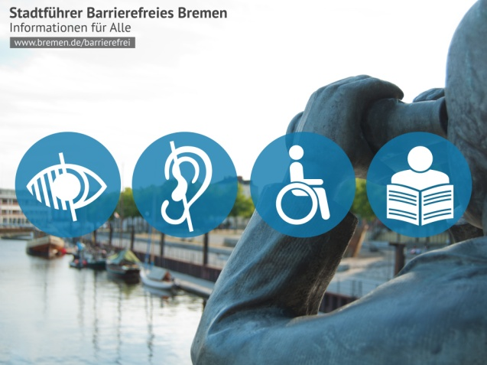
Die Postkarte zum Stadtführer mit Infos zu öffentlich zugänglichen Toiletten in der Innenstadt
Wir gucken uns die Apotheken an und entdecken eine schlecht zugängliche Apotheke, sie hat an allen Punkten dunkelrote Pfeile.
Stegmann: Total unbrauchbar, wie kommt das denn?
Morgenschweis: Das ist wieder ein Beispiel dafür, dass die sagen, „jaja, hier ist alles barrierefrei“ und dann ist die Rampe aber 27% steil.
Stegmann: Du lieber Gott.
Morgenschweis: Die meisten sagen: „Wir haben doch eine Rampe, das ist barrierefrei“ und verstehen nicht, dass diese nicht für alle nutzbar ist.
Stegmann: Wo ist denn mal ein positives Beispiel?
Morgenschweis: Hier ist der Eingang wunderbar, sogar automatisch. Der ist zwar hinter dem Haus, aber die Rampe hat nur 6 %. Vorne sind 3 Treppenstufen, aber das ist ein altes denkmalgeschütztes Gebäude, wahrscheinlich liegt das daran.
Die Rolle der LAGS beim jetzigen Stadtführer
Morgenschweis: Ich habe noch eine ganz andere Frage. Was ist die Rolle der LAGS beim jetzigen Stadtführer?
Stegmann: Wir sind Unterstützer des Stadtführers, z.B. sind einzelne Leute unserer Mitgliedsverbände bei den Erhebungen dabei und kontrollieren. Im Wesentlichen macht das der Verein Selbstbestimmt Leben, namentlich Herr Winkelmeier mit seinem Team. Und beim Begleitausschuss bin ich Mitglied, das ist meine Adresse sozusagen: Da mitzuwirken und mitzugestalten.
Baumgarten: Haben Sie noch Wünsche oder Ideen für eine Weiterentwicklung? Haben Sie etwas gesehen, was fehlt oder was verbessert werden könnte?
Stegmann: Wie ist das eigentlich mit dem neuen Universum, ist das schon neu erhoben worden?
Morgenschweis: Vor dem Umbau hatten wir es erhoben, aber danke für die Anregung, das muss jetzt neu erhoben werden. Das nehmen wir mit.
Stegmann: Und noch eines: Kann man die Schrift größer machen? Die Normalschrift ist nämlich relativ klein. Eine Größe von 10 bis 12 wäre optimal. Ansonsten find ich das von der Aufmachung her wirklich einen riesengroßen Fortschritt muss ich sagen.
Baumgarten: Das ist doch ein schönes Schlusswort. Dankeschön für das ausführliche Gespräch!
Den Stadtführer findet ihr unter: bremen.de/barrierefrei. Wer weitere Hinweise für oder Fragen an den Stadtführer hat, kann sich gerne im Büro p+t melden: barrierefrei@bremen.de
Autoren: Lisa Morgenschweis und Bianca Baumgarten: Büro protze und theiling (p+t)

